I M-CE CHŁOPCÓW W GMINACH PRAŻMÓW I TARCZYN ORAZ IV W POWIECIE PIASECZYŃSKIM

Dnia 15.11.2013 roku w hali sportowej w Tarczynie odbyły się międzygminne zawody w piłce koszykowej chłopców. Nasze Gimnazjum znów okazało się bezkonkurencyjne i wygrało rywalizację w gminach Prażmów i Tarczyn.
Zwycięstwo to dało prawo gry na szczeblu powiatu, gdzie 21.11.2013 roku w Piasecznie nasi chłopcy zajęli IV m-ce.
Drużyna pod wodzą P. Roberta Radońskiego występowała w składzie:
- Arament Michał
- Rygiel Sebastian
- Nowak Damian
- Maroszek Dominik
- Seremak Aleksander
- Bieniek Bartek
- Bąk Jan
- Dobrowolski Jakub
- Gajda Konrad
- Muras Tomasz
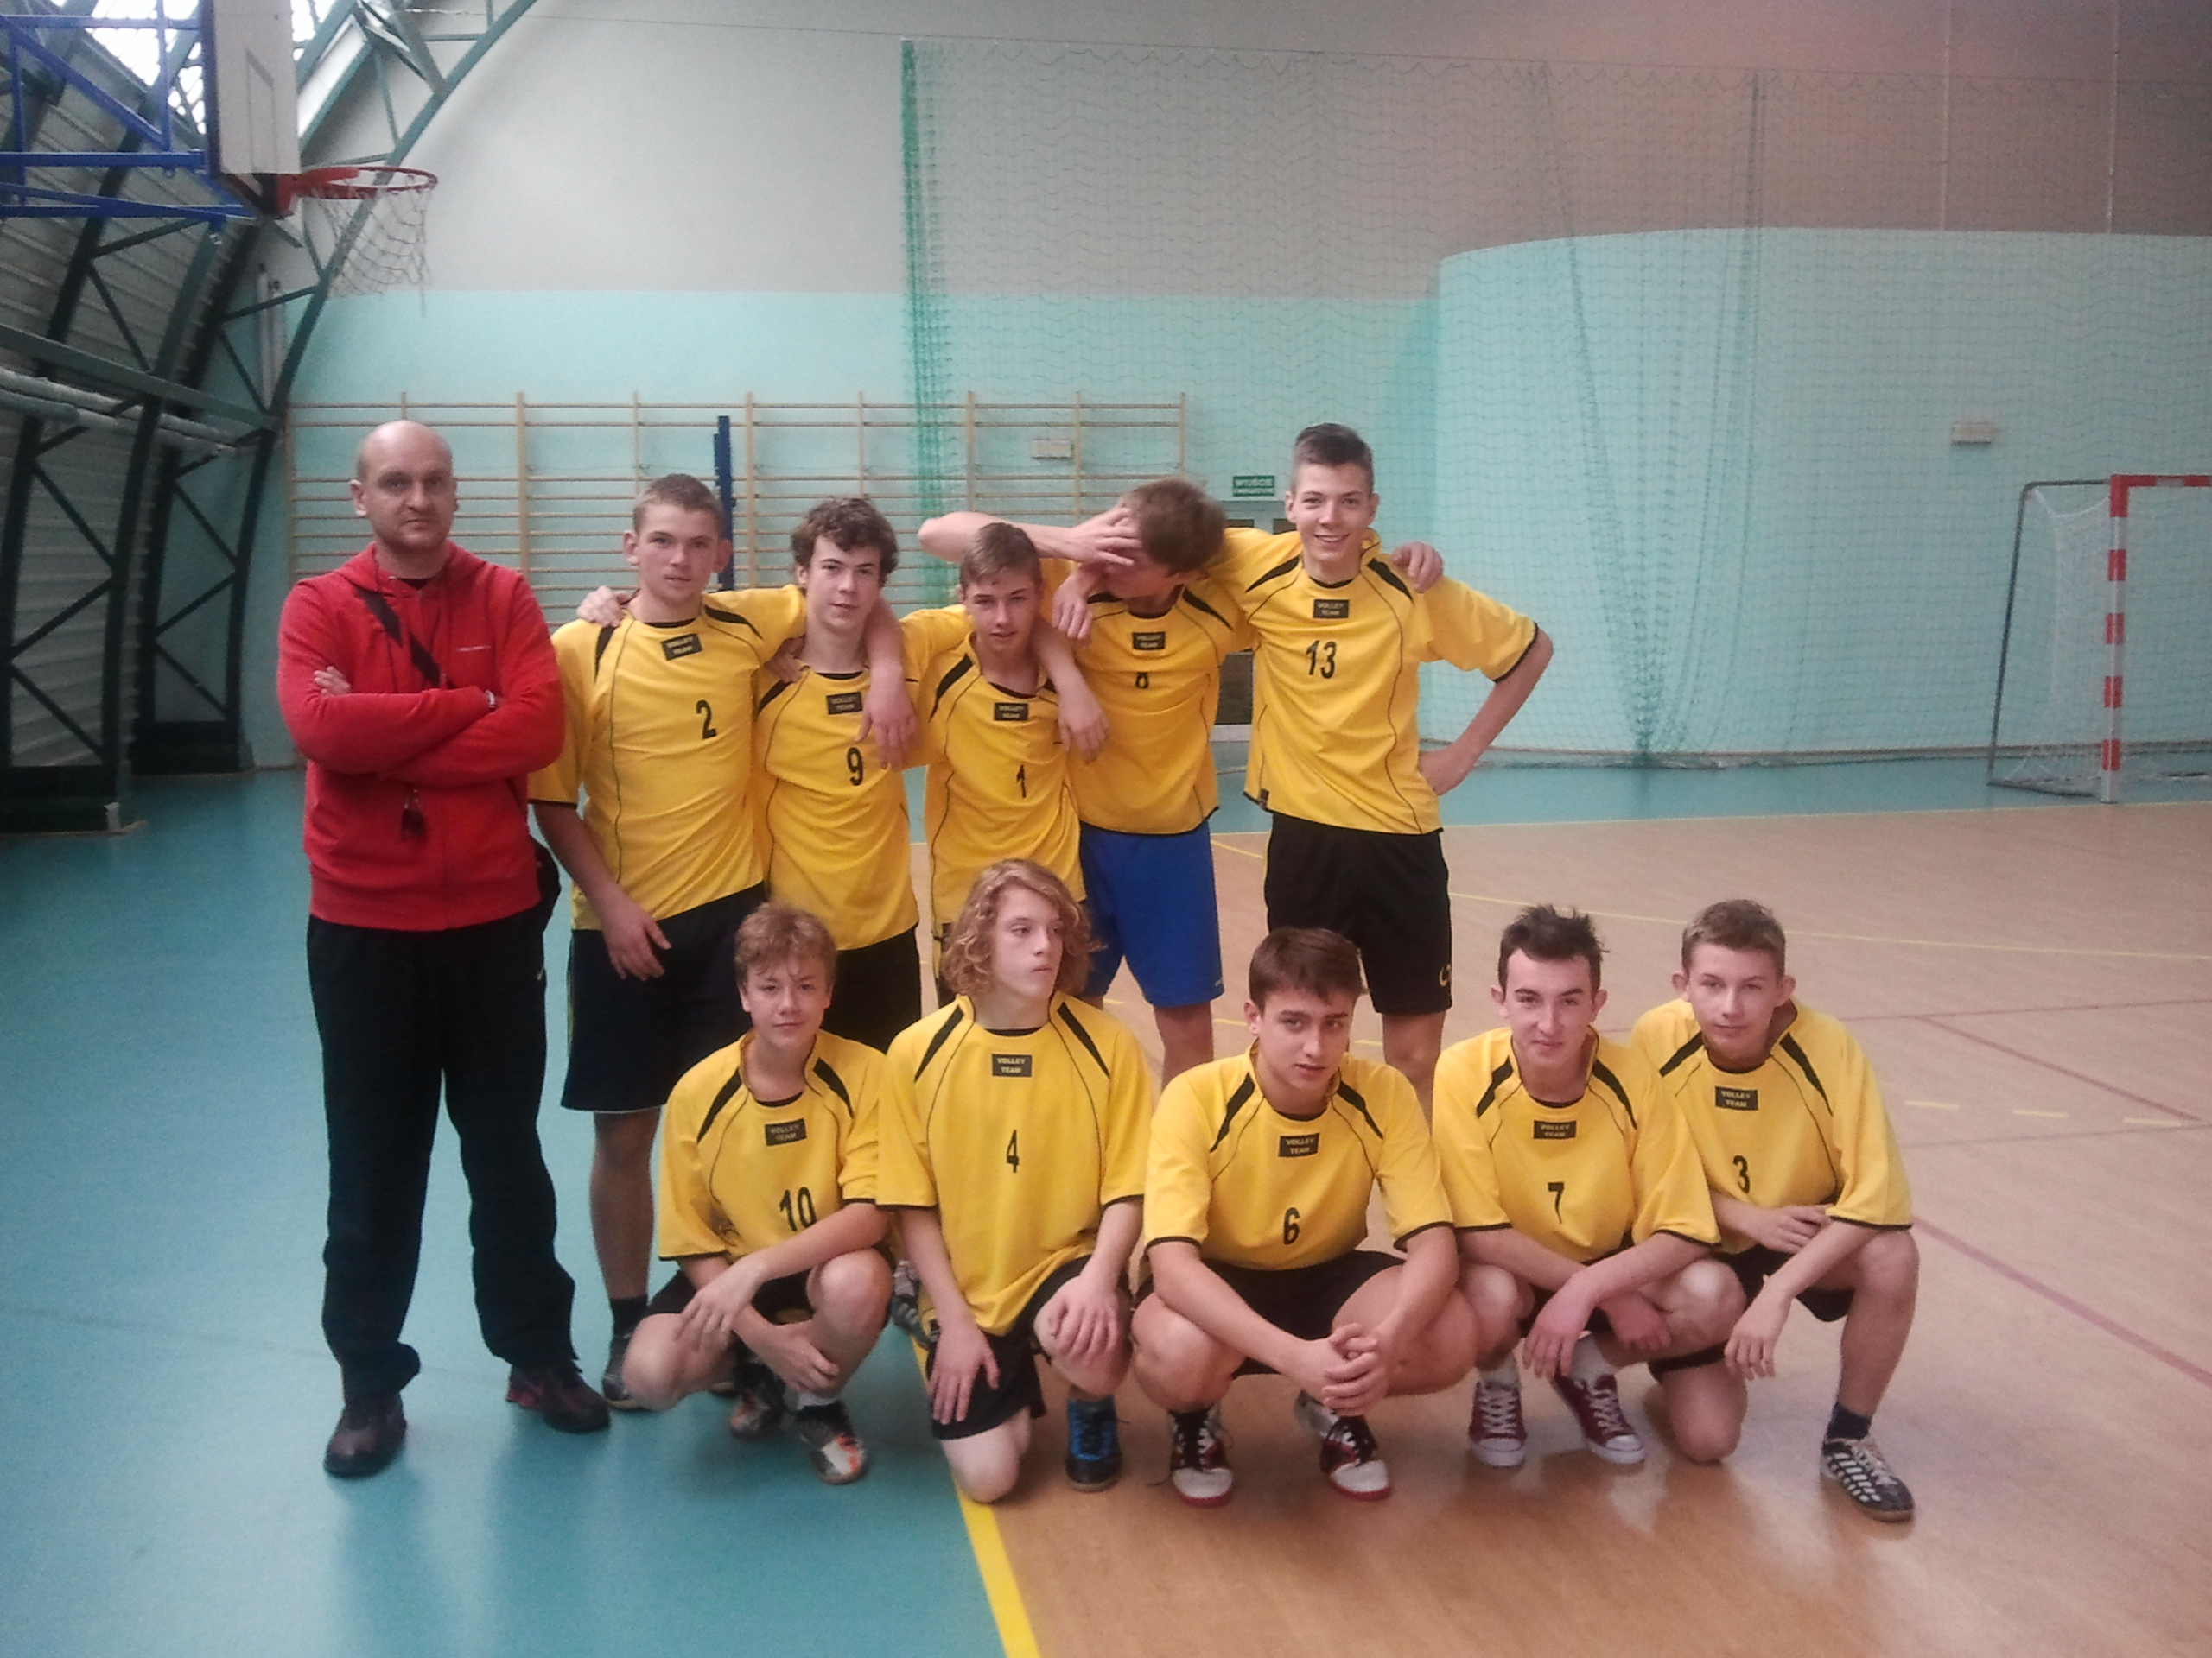

Wyniki meczy w Tarczynie:
Uwieliny 11:7 Tarczyn
Uwieliny 11:6 Prażmów
Uwieliny 10:7 Pamiątka
Tarczyn 16:6 Prażmów
Tarczyn 16:4 Pamiątka

Wyniki meczy w Piasecznie:
1 Grupa
Konstancin Jeziorna 22:12 Nowa Iwiczna
Uwieliny 16:8 Nowa Iwiczna
Konstancin Jeziorna 16:8 Uwielny
2 Grupa
GOSiR 52:12 Cendrowice
Piaseczno nr 2 18:50 GOSiR
Piaseczno nr 2 24:8 Cendrowice
Mecz o trzecie miejsce
Uwieliny 10:16 Piaseczno nr 2
Finał
GOSiR 48:20 Konstancin Jeziorna

